## Unit 3 Lesson 3: Multipliquemos fracciones unitarias

### WU Exploración de estimación: ¿Cuánto está coloreado? (Warm up)

#### Student Task Statement

¿Cuál es el área de la región coloreada?

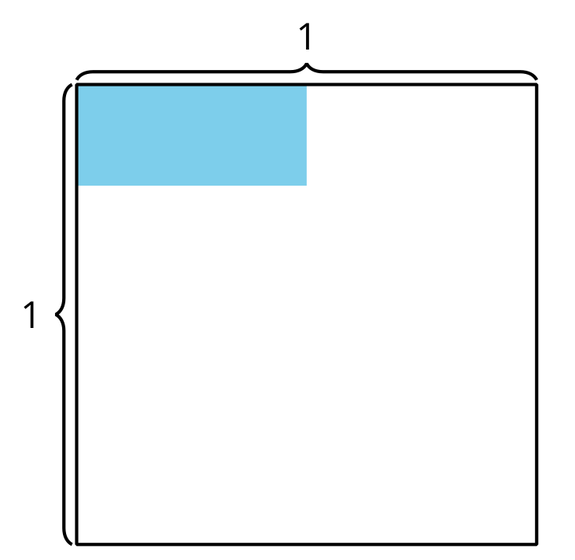

Escribe una estimación que sea:

|  |  |  |
| --- | --- | --- |
| muy baja | razonable | muy alta |
|  |  |  |

### 1 Observemos patrones en expresiones

#### Student Task Statement

A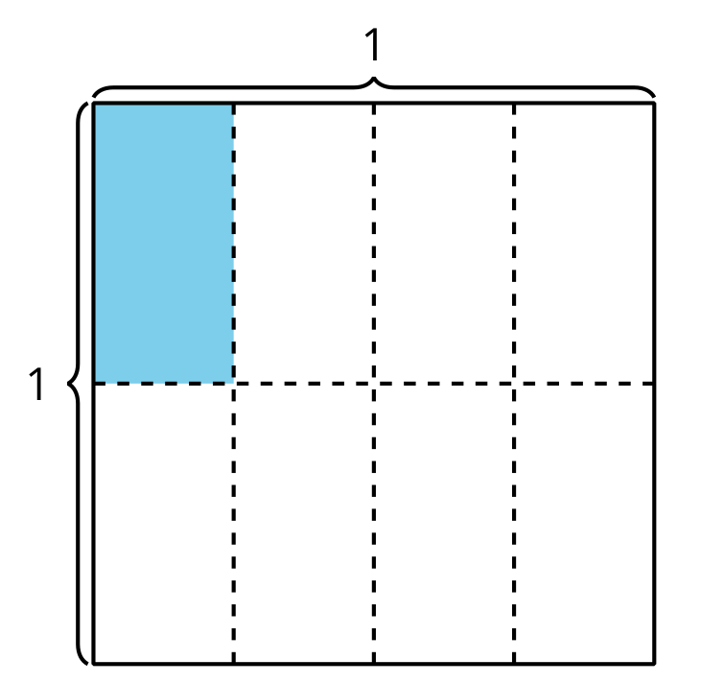

B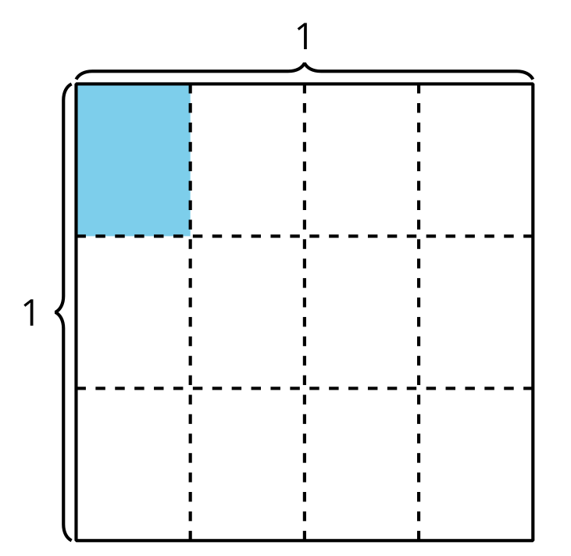

C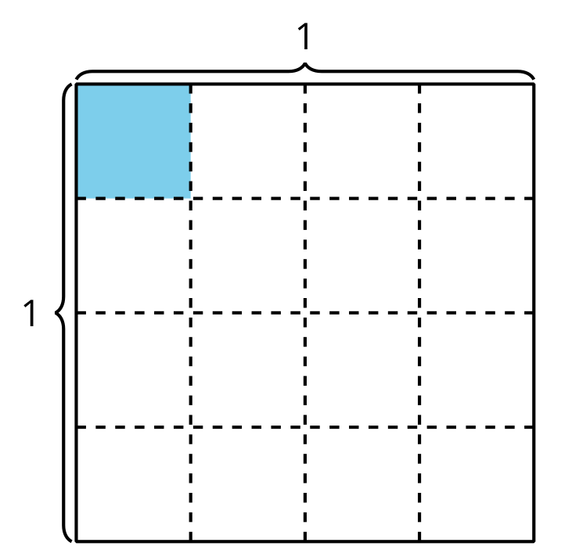

D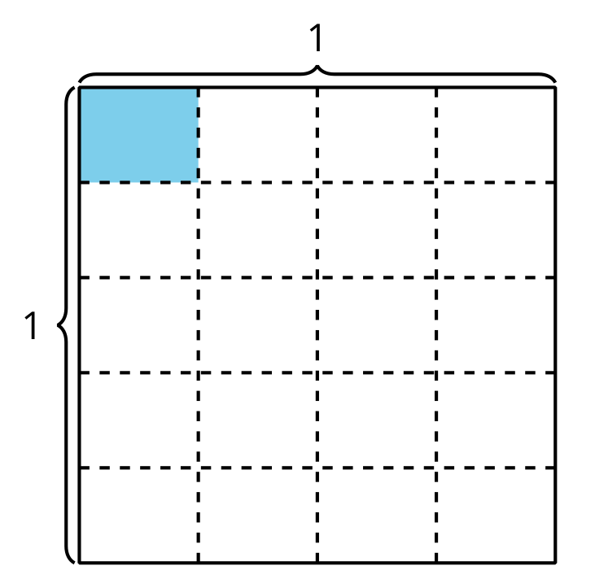

1. Escoge uno de los diagramas y escribe una expresión de multiplicación que represente la región coloreada. ¿Cuánto del cuadrado entero está coloreado? Explica o muestra cómo pensaste.
2. Si el patrón continúa, dibuja cómo crees que se verá el próximo diagrama. Prepárate para explicar lo que pensaste.

* 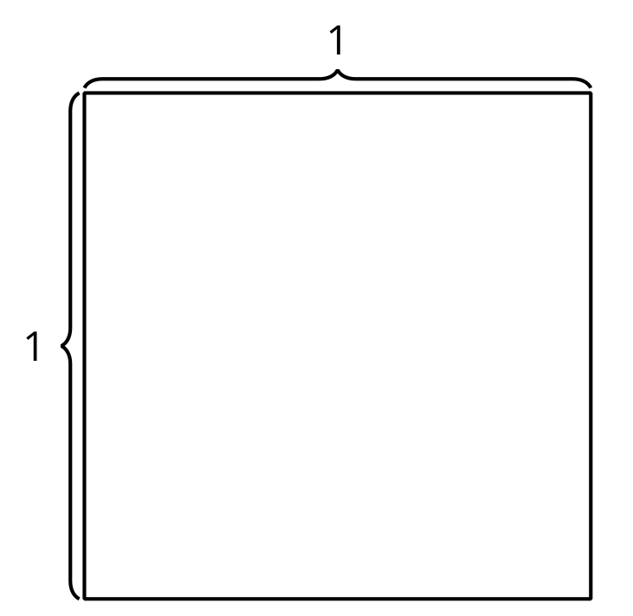

### 2 Escribamos una ecuación de multiplicación

#### Student Task Statement

1. Escribe una ecuación de multiplicación que represente el área de la parte coloreada.

* 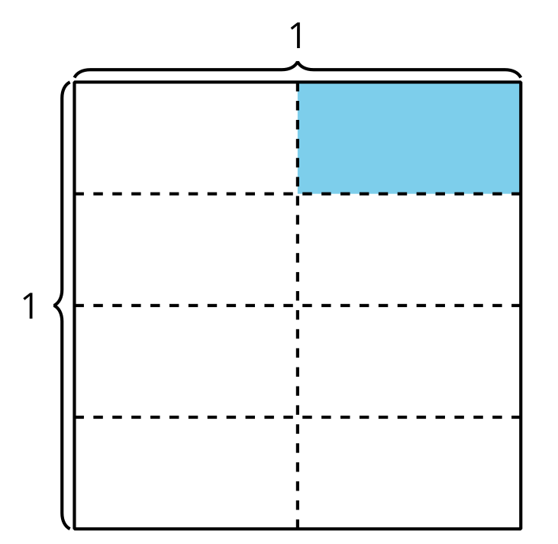

1. Explica cómo el diagrama representa la ecuación $\frac{1}{5}×\frac{1}{3}=\frac{1}{15}$ .

* 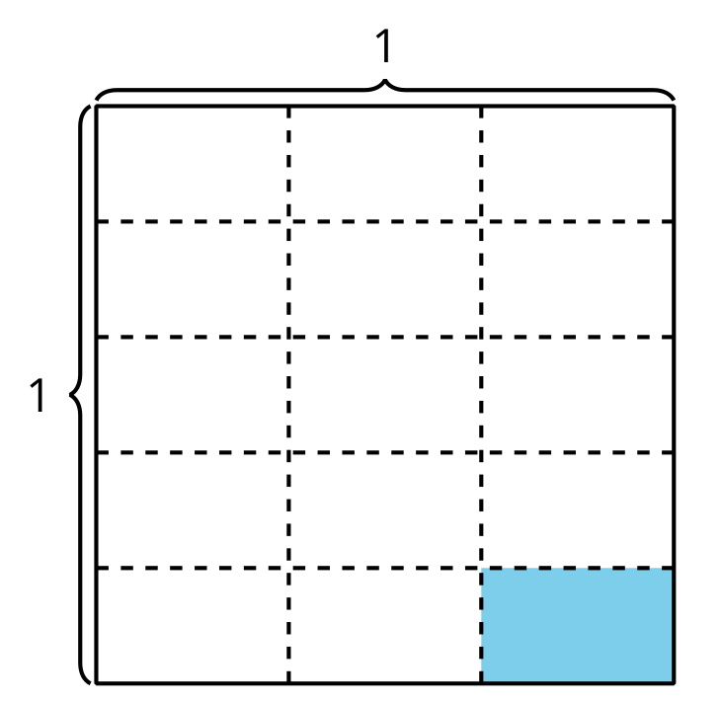

1. En cada caso, encuentra el valor que hace que la ecuación sea verdadera. Si te ayuda, usa un diagrama.



$\frac{1}{2}×\frac{1}{6}=?$

$\frac{1}{4}×\frac{1}{6}=?$

© CC BY 2021 Illustrative Mathematics®